Міністерство освіти і науки України
Національний технічний університет України
“Київський політехнічний інститут ІМ. ІГОРЯ сІКОРСЬКОГО”
Кафедра електронної інженерії

лабораторна РОБОТА № 4

з дисципліни «Теорія сигналів» / «Теорія біомедичних сигналів»
«Спектральний аналіз сигналів за Фурьє»

Студента (ки) _____ курсу групи ______

__________________________________
(прізвище та ініціали)

Кількість балів: ______

Дата: ___________ 20__ р.

Мета роботи: дослідити зв’язок між часовими та спектральними характеристиками сигналів; набути навичок використання основних засобів спектрального та спектрально-часового аналізу сигналів за Фурьє у середовищі MatLAB.

Основні теоретичні відомості

Будь-яку неперервну функцію 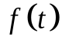, що описує фізичний сигнал, можна представити у вигляді зваженої суми більш простих складових функцій з набору 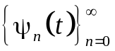:
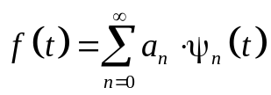,
де 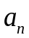- коефіцієнти розкладу.
У випадку, коли обраний дослідником набір функцій складає ортогональний базис, коефіцієнти розкладу сигналу в базисі отримуються як проекція сигналу на відповідну базисну функцію:
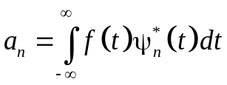.
У випадку, коли для дослідника бажано отримати уяву про те, як можна скласти даний сигнал з гармонічних коливань, використовується розклад за тригонометричним базисом (Рис. 1).
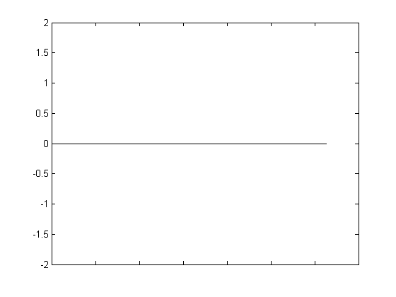  0 Гц | 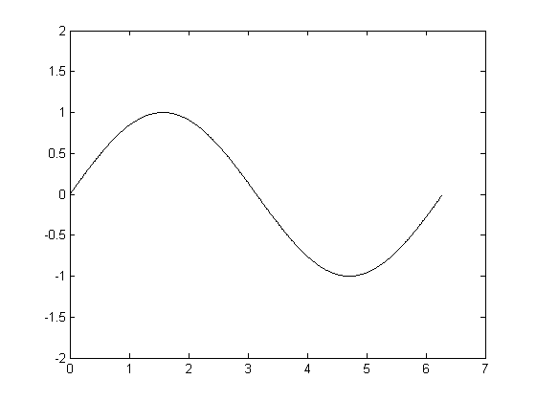  1 Гц | 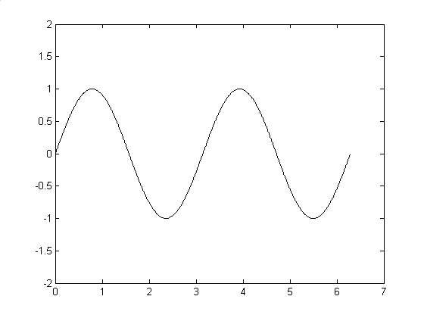  2 Гц
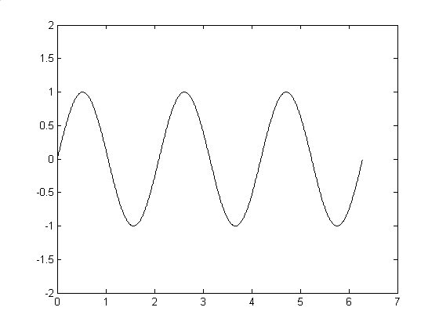  3 Гц | 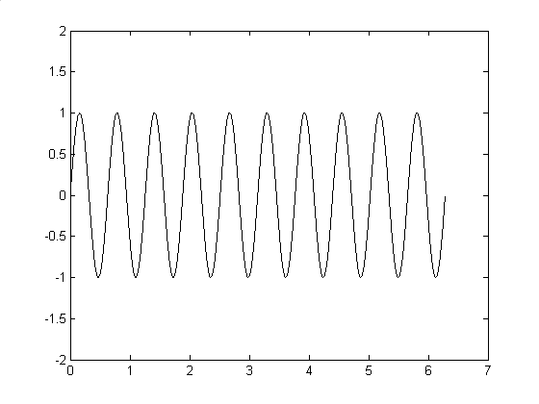  10 Гц | 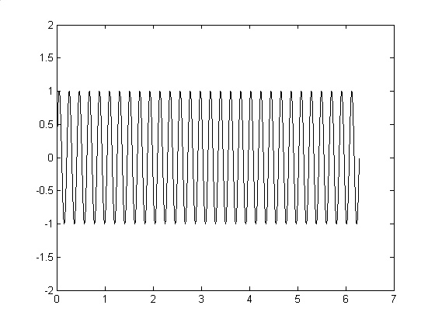  30 Гц
Рисунок 1 – Приклади базисних функцій ортогонального тригонометричного базису

Порядок роботи

Як відомо, спектри всіх дискретних сигналів періодичні, а амплітудні спектри є парними функціями частоти. Засобами MatLAB (функція fft) можна розрахувати дві половини одного періоду спектру, які є дзеркальними копіями одна одної відносно частоти Найквіста.
Через це для того, щоб мати уяву про особливості спектру сигналу, на всіх графіках амплітудних спектрів достатньо і необхідно виводити лише половину періоду спектру, оскільки вона повністю описує амплітудний спектр. Для того, щоб мати уяву про дійсні значення амплітуд гармонік, значення відліків половини спектру треба поділити на половину кількості відліків.
Для правильного представлення результатів, на графіках, що будуть включені в протокол, вгорі фігури будувати графік сигналу в часі, знизу – графік амплітудного спектру, ще нижче (за потреби) – графік фазового спектру. Обов’язково підписувати всі вісі та позначати одиниці вимірювання.

Частина 1.

1. Сформувати вектор відліків часу тривалістю 1 с для частоти дискретизації 128 Гц. Сформувати сигнали ділянки синусоїди частотою 2, 2.5, 40, 100, 600 Гц. Врахувати необхідність дотримання періодичності дискретного сигналу для отримання адекватного спектру. Побудувати за допомогою функції plot графіки сигналів та за допомогою функції stem їх амплітудних спектрів. Зробити висновки щодо відповідності отриманих спектрів тим, які повинні бути отримані згідно теоретичних міркувань.

2. Сформувати вектор відліків часу тривалістю 10 с для частоти дискретизації 256 Гц. Сформувати сигнали ділянки синусоїди частотою 10 Гц (S₁) та 100 Гц (S₂). Сформувати на їх основі три сигнали:
2.1. сигнал (тривалістю 10 с), що дорівнює сумі цих двох сигналів;
2.2. сигнал, який спочатку містить сигнал 2*S₁, а потім сигнал 2*S₂ (матиме тривалість 20 секунд);
2.3. сигнал, який спочатку містить сигнал 2*S₂, а потім сигнал 2*S₁ (матиме тривалість 20 секунд).
Побудувати графіки сигналів п. 2.1-2.3 (функція plot) та їх амплітудних спектрів (функція stem). Зробити висновки щодо можливості розрізнити коливання, присутні у сигналі, по їх спектральному складу, а також щодо відповідності властивостей сигналів у часі та їх спектрів.

3. Сформувати вектор відліків часу тривалістю 3 с для частоти дискретизації 128 Гц. Сформувати сигнал ділянки синусоїди частотою 20 Гц. Створити розрив (вставити 10 нульових відліків замість відліків сигналу) в сигналі в момент часу 1.05 с. Отримати спектр сигналу. Перемістити розрив в момент часу 2 c, розрахувати спектр. Побудувати графіки двох сигналів з розривами та їх амплітудних спектрів. Зробити висновки щодо того, чи можливо визначити наявність та точне розташування розриву в сигналі, аналізуючи спектр сигналу.

4. Сформувати вектор відліків часу тривалістю 3 с для частоти дискретизації 512 Гц. Сформувати сигнал послідовності прямокутних імпульсів (функція square) з частотою 10 та 100 Гц. Побудувати за допомогою функції plot графіки сигналів та їх амплітудних спектрів, зробити висновки. Графіки будувати для таких частот, щоб було видно особливості спектру (вивести на графік частину спектру на нижніх частотах).

5. Сформувати вектор відліків часу тривалістю 30 с для частоти дискретизації 512 Гц. Сформувати сигнал одиночного прямокутного імпульсу для тривалості імпульсу 0.1, 1, 10 сек. (для величин зсуву відносно початку відліку часу 0 та 5 с). Побудувати за допомогою функції plot графіки цих 6 сигналів та їх амплітудних і фазових спектрів (функція phase), зробити висновки. Графіки будувати для таких частот, щоб було видно особливості спектру.

6. Сформувати випадковий сигнал тривалістю 10 с для частоти дисктеризації 1000 Гц. Побудувати за допомогою функції plot графік сигналу та його амплітудного спектру, зробити висновки.

7. Сформувати сигнал синусоїди частоти 20 Гц амплітуди 1 В та тривалості 0.5 сек. для частоти дискретизації 128 Гц. Додати до цього сигналу шумову складову амплітуди 10 В з нульовим середнім значенням (функція randn). Отримати амплітудний спектр даного сигналу.
7.1. Збільшувати тривалість зашумленого сигналу (1, 10, 100, 1000 сек.), отримуючи для кожного сигналу його амплітудний спектр.
Побудувати за допомогою функції plot графіки сигналів та їх амплітудних спектрів, зробити висновки щодо впливу тривалості сигналу на роздільну здатність в частотній області та на якість визначення наявності синусоїдального коливання в шумі за спектральними характеристиками.
7.2. Збільшувати частоту дискретизації зашумленого сигналу тривалості 0.5 сек (1280, 12800, 128000 Гц), отримуючи для кожного сигналу його амплітудний спектр. На графік кожного разу виводити спектр в межах від 0 до 100 Гц.
Побудувати за допомогою функції plot графіки сигналів та їх амплітудних спектрів, зробити висновки щодо впливу частоти дискретизації сигналу на роздільну здатність в частотній області та на якість визначення наявності синусоїдального коливання в шумі за спектральними характеристиками.

8. Сформувати сигнал синусоїди частоти 20.5 Гц амплітуди 1 В та тривалості 1 сек. для частоти дискретизації 1000 Гц. Отримати амплітудний спектр даного сигналу.
Дописати в кінці сигналу нульові відліки (10, 100, 1000 та 10000 відліків), отримуючи для кожного сигналу його амплітудний спектр.
На графік кожного разу виводити спектр за допомогою функції stem в межах від 19 до 22 Гц. Зробити висновки щодо впливу доповнення сигналу нулями на роздільну здатність в частотній області та на якість визначення наявності синусоїдального коливання за спектральними характеристиками.

9. Для довільного сигналу виконати пряме, а потім обернене перетворення Фурьє, порівняти початковий сигнал та відновлений сигнал. Знайти середньоквадратичну похибку відновлення (функція std) Зробити висновки.

10. Побудувати функцію (за допомогою функції function) для розрахунку та виводу на графік спектральної густини потужності сигналу, прочитаного з mat-файлу. В функцію передавати назву файлу з сигналом та інші необхідні дані.

11. Побудувати функцію (за допомогою функції function), яка дозволяє розрахувати та побудувати амплітудний та фазовий спектр фрагменту довільного сигналу.

12*. Побудувати графік амплітудного спектру прямокутного імпульса тривалістю 0.1 с для частот дискретизації 128 Гц, 256 Гц, 44100 Гц. Порівняти отримані результати, зробити висновки.
13*. Сформувати вектор відліків часу від -20 с до 20 с для частоти дискретизації 512 Гц. Сформувати сигнал функції Котельникова 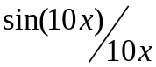, 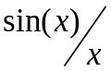 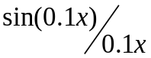 (функція sinc). Побудувати за допомогою функції plot графіки сигналів та їх амплітудних спектрів, зробити висновки. Графіки будувати для таких частот, щоб було видно особливості спектру.
14*. Для оцифрованих сигналів електрокардіограми, ЕЕГ здорової та хворої людини, плетизмограми, сигналу дихання (отриманого з відео), звуків дихання, записаних в wav-форматі, сигналів з акселерометра побудувати за допомогою функції plot амплітудні та фазові спектри. Зробити висновки щодо проміжку частот, на яких знаходяться спектральні складові, щодо форми спектрів.
15*. Виконати розклад за Фурьє звукових сигналів, які отримані з різною частотою дискретизації. Побудувати амплітудний та фазовий спектри, спектр потужності, зробити висновки.

Контрольні питання

- В чому полягає спектральний аналіз сигналів та навіщо він виконуються?
- Записати математичний вираз розкладу сигналу у ряд Фурьє та вираз дискретного перетворення Фурьє.
- Що таке гармоніка і чим вона характеризується?
- Що таке амплітудний та фазовий спектр сигналу, яку інформацію він несе?
- Для чого використовують віконні функції при спектральному аналізі сигналів?

